ВИМОГИ
до майданчика для навчання з початкового керування
транспортними засобами

І. Загальні положення
- Майданчик для навчання з початкового керування транспортними засобами (далі – майданчик) – територія (на земельній ділянці чи поверхні штучної споруди) з однорідним асфальтобетонним або цементобетонним покриттям, обладнана всіма необхідними елементами для навчання з початкового керування транспортними засобами та для оцінки навичок і умінь керування транспортними засобами.

- Контрольні лінії – суцільні лінії горизонтальної розмітки, передбачені пунктом 1.1 розділу 34 Правил дорожнього руху, затверджених постановою Кабінету Міністрів України від 10 жовтня 2001 року № 1306 (із змінами) (далі – Правила), що позначають межі елементів навчальних вправ (далі – вправи) на майданчику, виїзд за які вважається помилкою у виконанні вправи.

- Майданчики повинні бути обладнані:
конусами, висотою не менше 0,5 м, позначеними смугами червоного та білого кольорів, які використовуються для позначення місць початку, закінчення та меж вправ на майданчиках для дво- та триколісних транспортних засобів;
стійками, висотою не менше 1 м, позначеними смугами червоно-білого кольору, які використовуються для позначення місць початку, закінчення та меж вправ на майданчиках для автомобілів та автобусів.

- Розміри майданчика повинні забезпечувати розміщення всіх його елементів з урахуванням відстані, достатньої для виконання вправ на транспортних засобах відповідних категорій.

- Розміщення елементів вправ на майданчику повинне забезпечувати можливість послідовного та безперервного виконання всього комплексу вправ для відповідної категорії транспортних засобів.

- Покриття майданчика повинне бути горизонтальним з максимальним повздовжнім нахилом 2 %, крім зони елемента майданчика «зупинка і початок руху на підйомі», де повздовжній нахил повинен бути 8–16 % (використання колійної естакади не допускається), без перепадів і пошкоджень, що можуть ускладнити рух транспортних засобів з дозволеною швидкістю.
Покриття майданчика повинно мати коефіцієнт зчеплення колеса з дорожнім покриттям (у тому числі похилої ділянки) не нижче 0,45. У зоні руху транспортних засобів не допускається наявність сторонніх предметів, які не мають відношення до облаштування майданчика.
З метою недопущення слизькості в період низьких температур навколишнього середовища зони виконання вправ і ділянки майданчика в місцях руху транспортних засобів повинні бути оброблені протиожеледними матеріалами.
Майданчик повинен мати встановлене по периметру огородження, яке буде унеможливлювати рух по його території транспортних засобів і пішоходів, за виключенням транспортних засобів, на яких проводиться оцінка навичок і умінь керування транспортними засобами або навчання з початкового керування, та осіб, безпосередньо задіяних в освітньому процесі.

- Межі ділянки майданчика, призначеної для руху транспортних засобів (далі – проїзна частина майданчика), за винятком місць, позначених контрольними лініями, позначаються дорожньою розміткою, передбаченою пунктом 1.2 розділу 34 Правил.

- Контрольні місця обов’язкової зупинки транспортного засобу повинні бути позначені дорожнім знаком, передбаченим пунктом 2.2 розділу 33 Правил, та дорожньою розміткою, передбаченою пунктом 1.12 розділу 34 Правил.

- Лінії початку та завершення виконання вправи, лінія межі зони перемикання коробки передач транспортного засобу позначаються білою переривчастою лінією шириною 0,1 м, довжиною штриха 0,15 м, з інтервалом між штрихами 0,1 м.

- Лінії початку виконання комплексу вправ (далі – лінія «СТАРТ»), стоп-лінія (далі – лінія «СТОП»), лінія завершення виконання комплексу вправ (далі – лінія «ФІНІШ») та лінія фіксації виконання вправи позначаються розміткою, передбаченою пунктом 1.12 розділу 34 Правил, довжина якої обмежується контрольними лініями або дорожньою розміткою.

- Написи «СТАРТ» і «ФІНІШ» наносяться на проїзну частину майданчика на відстані 1 м до відповідної лінії. Висота літер – 0,6 м.

- З кожного боку на відстані 0,3 м від краю проїзної частини майданчика зона елемента майданчика «зупинка і початок руху на підйомі» огороджується захисною стіною (бар`єром) висотою не менше 0,5 м і товщиною не менше 0,4 м.

На відстані 1 м після початку підйому наноситься лінія фіксації виконання вправи. На відстані 1 м до кінця підйому і на відстані 1 м до кінця спуску наноситься лінія «СТОП».

- Майданчик повинен мати площу:

- для водіння транспортних засобів категорії «А1» – не менше 150 кв. м;

- для водіння транспортних засобів категорії «А» – не менше 150 кв. м на один транспортний засіб;

- для водіння транспортних засобів категорії «В1» – не менше 200 кв. м;

- для водіння транспортних засобів категорії «В» – не менше 200 кв. м на один учбовий транспортний засіб;

- для водіння транспортних засобів категорії «ВЕ» – не менше 240 кв. м на один транспортний засіб;

- для водіння транспортних засобів категорії «С1» – не менше 240 кв. м на один учбовий транспортний засіб;

- для водіння транспортних засобів категорії «С1Е» – не менше 320 кв. м;

- для водіння транспортних засобів категорії «С» – не менше 260 кв. м на один транспортний засіб;

- для водіння транспортних засобів категорії «СЕ» – не менше 340 кв. м;

- для водіння транспортних засобів категорії «D1» – не менше 260 кв. м на один транспортний засіб;

- для водіння транспортних засобів категорії «D1Е» – не менше 340 кв. м на один транспортний засіб з причепом;

- для водіння транспортних засобів категорії «D» – не менше 320 кв. м;

- для водіння транспортних засобів категорії «DЕ» – не менше 380 кв. м на один транспортний засіб з причепом.

ІІ. Комплекс елементів майданчика, необхідних для підготовки водіїв транспортних засобів категорій «А1», «А» та «В1»
Зразок розміщення комплексу елементів майданчика, необхідних для підготовки водіїв транспортних засобів категорій «А1», «А» та «В1»:
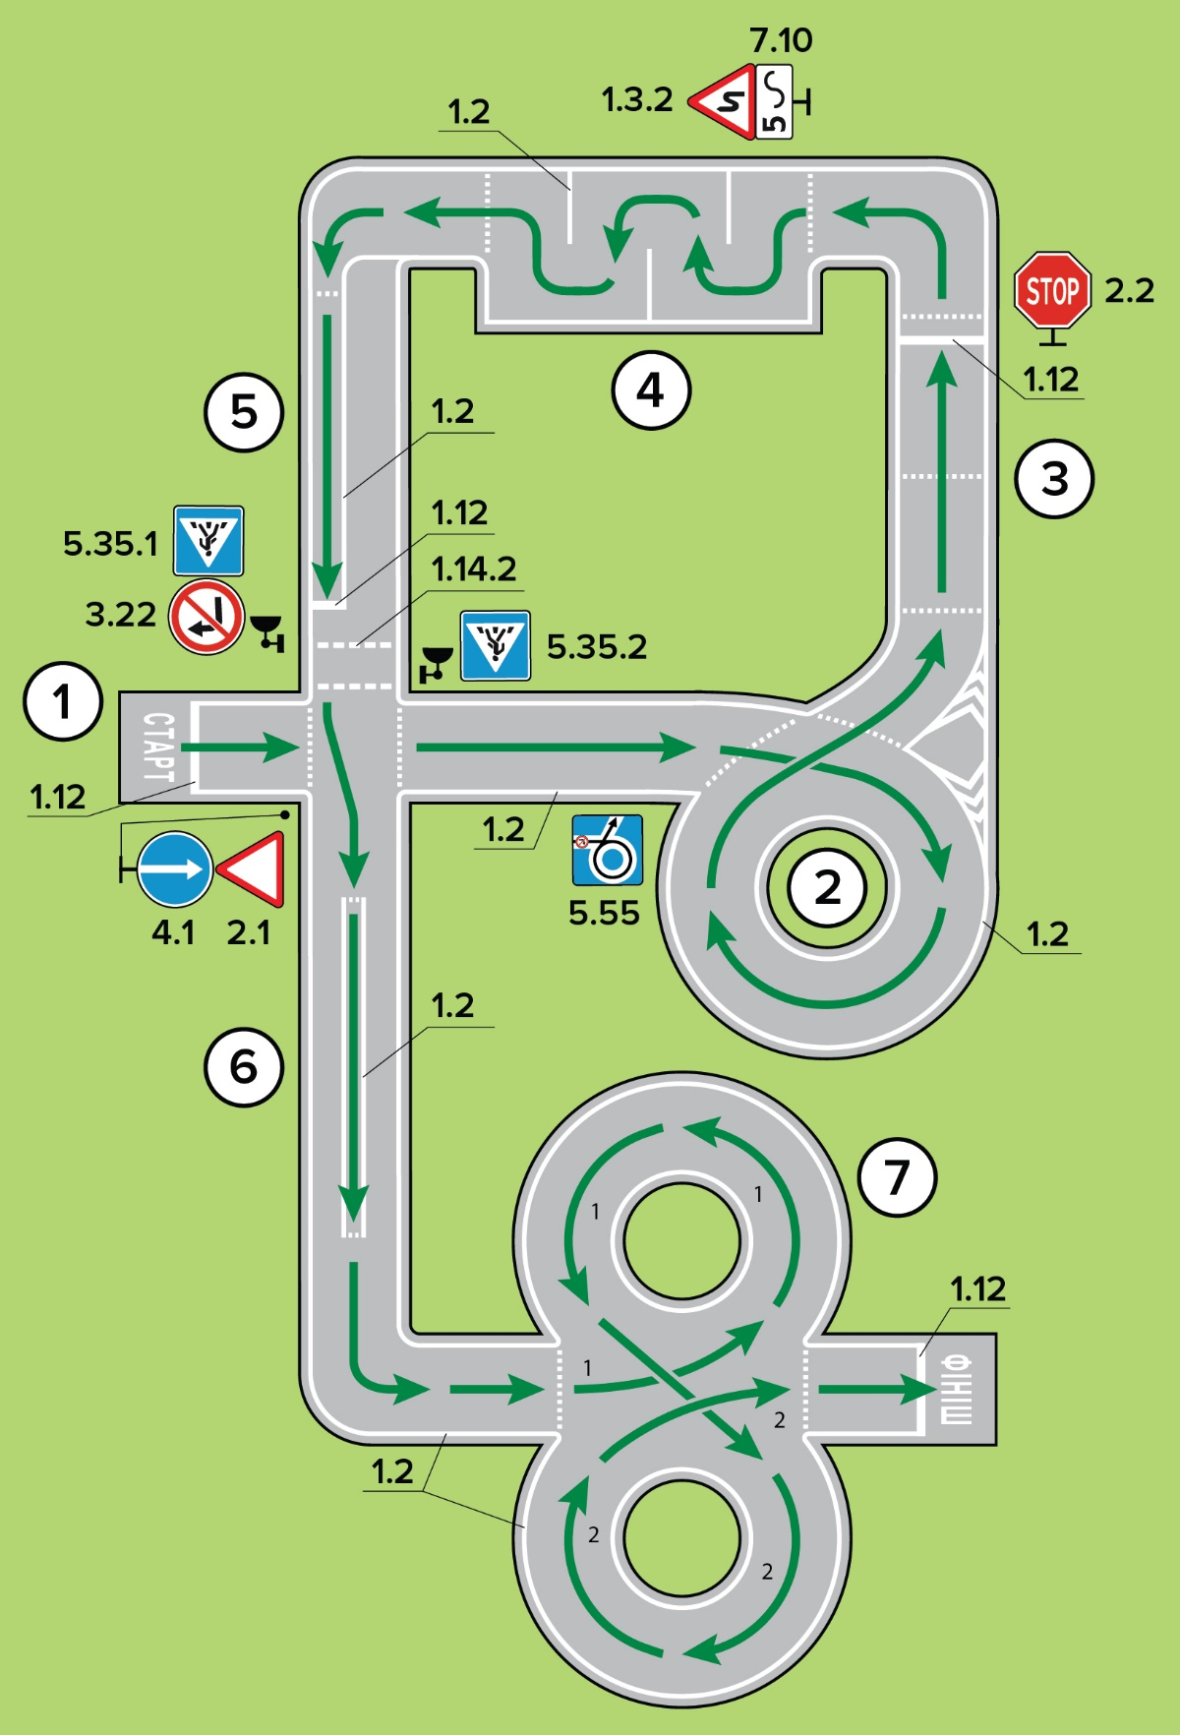

Примітка. Дорожню розмітку та дорожні знаки використано відповідно до Правил.

Елемент майданчика № 1 «Старт»

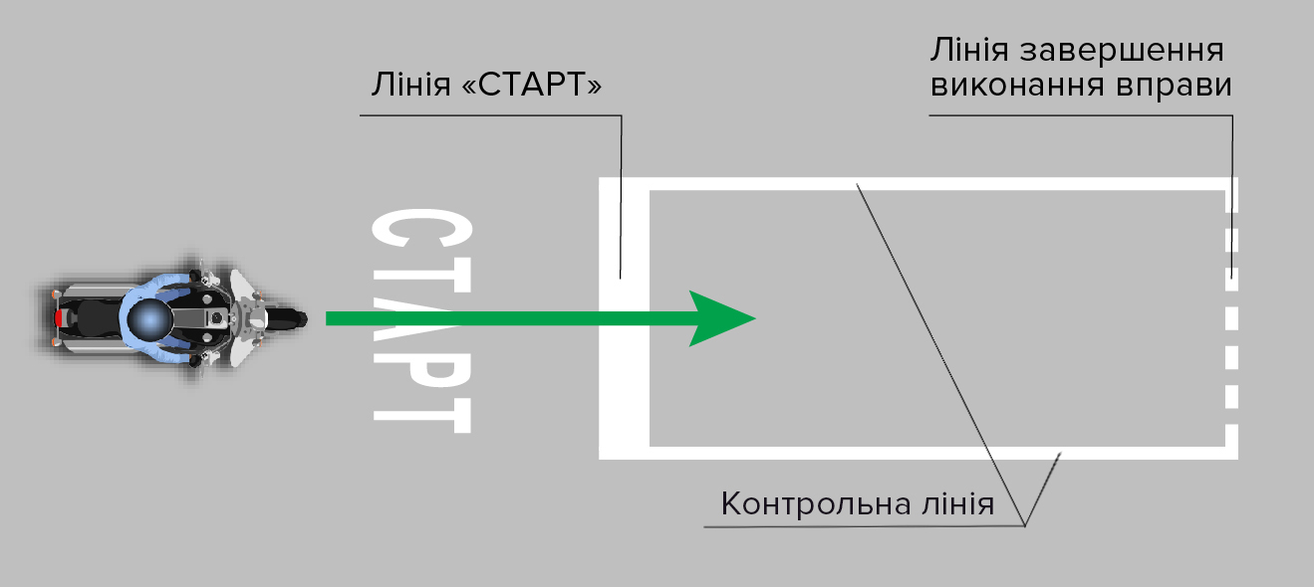

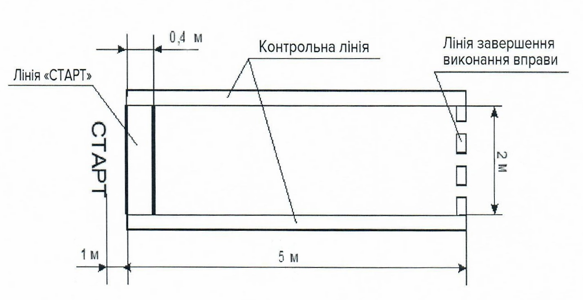
Схема 1. Позначення зони елемента майданчика № 1 «Старт»

Елемент майданчика № 2 «Коло»
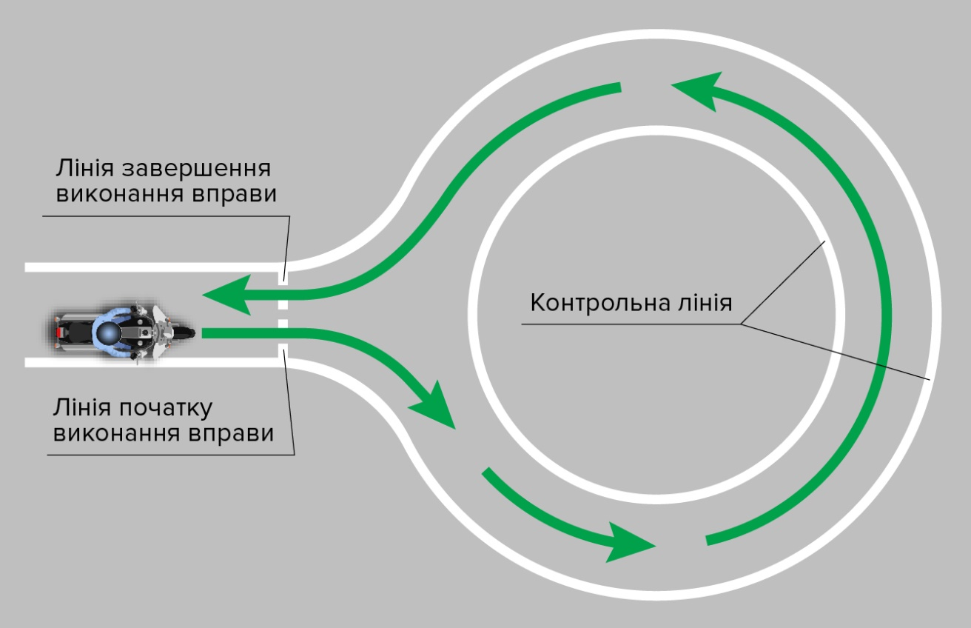

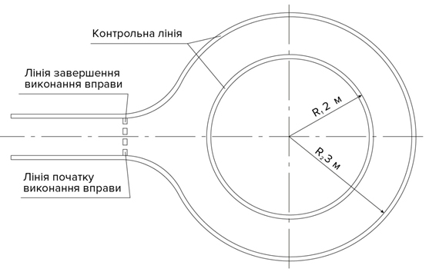

Схема 2. Позначення зони елемента майданчика № 2 «Коло»
Елемент майданчика № 3 «Розгін – гальмування»

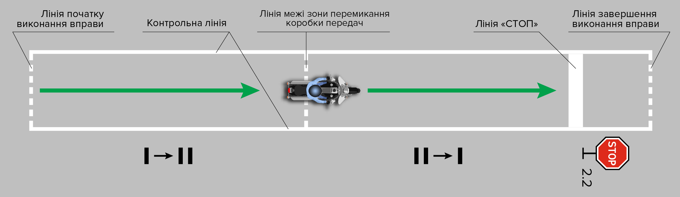

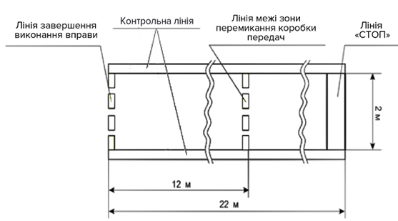

Схема 3. Позначення зони елемента майданчика № 3 «Розгін – гальмування»

Елемент майданчика № 4 «Змійка»

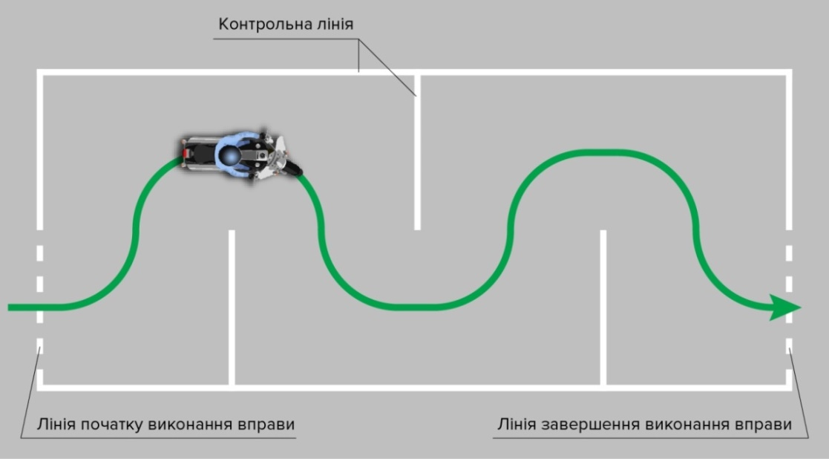

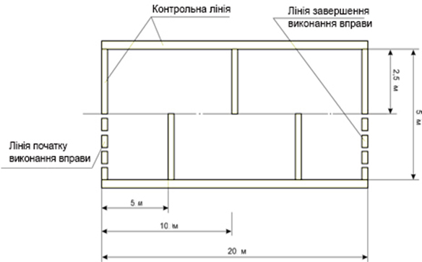

Схема 4. Позначення зони елемента майданчика № 4 «Змійка»
Елемент майданчика № 5 «Габаритний коридор»

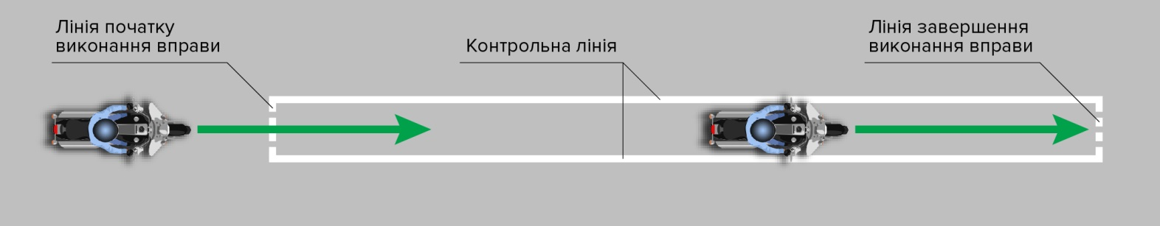

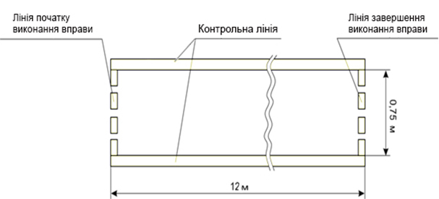

Схема 5. Позначення зони елемента майданчика № 5 «Габаритний коридор»

Елемент майданчика № 6 «Колійна дошка»

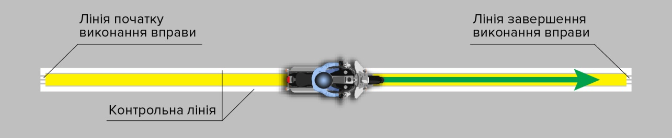

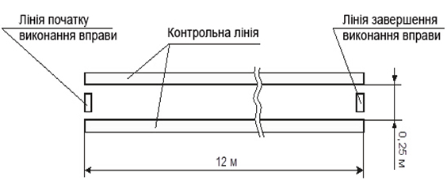

Схема 6. Позначення зони елемента майданчика № 6 «Колійна дошка»
Елемент майданчика № 7 «Вісімка»
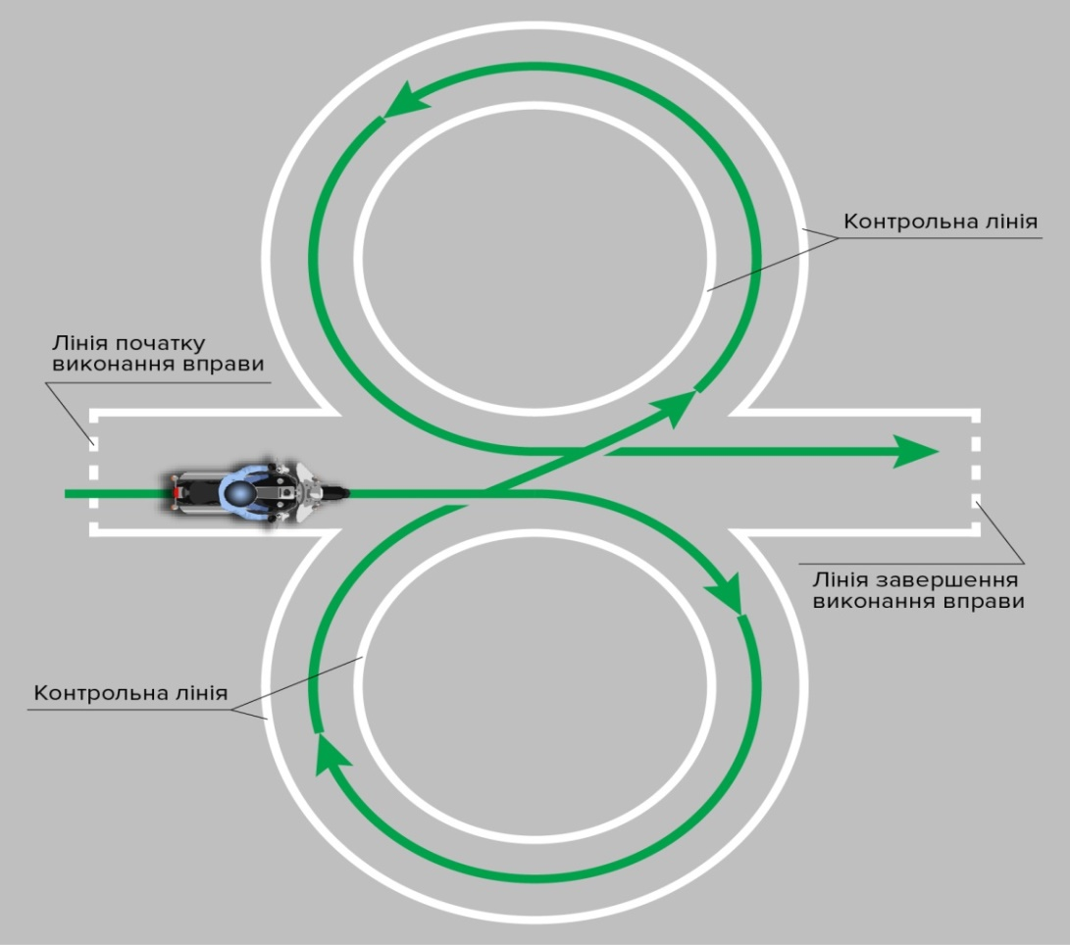
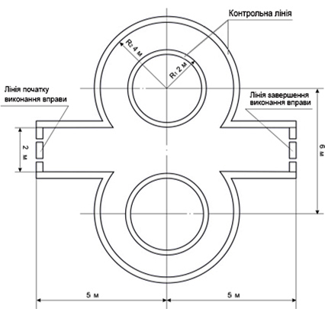
Схема 7. Позначення зони елемента майданчика № 7 «Вісімка»

III. Комплекс елементів майданчика, необхідних для підготовки водіїв транспортних засобів категорій «В», «С1», «С», «D1», «D», «ВЕ», «С1Е», «СЕ», «D1Е», «DЕ»

Зразок розміщення комплексу елементів майданчика, необхідних для підготовки водіїв транспортних засобів категорій «В», «С1», «С», «D1», «D», «ВЕ», «С1Е», «СЕ», «D1Е», «DЕ»:
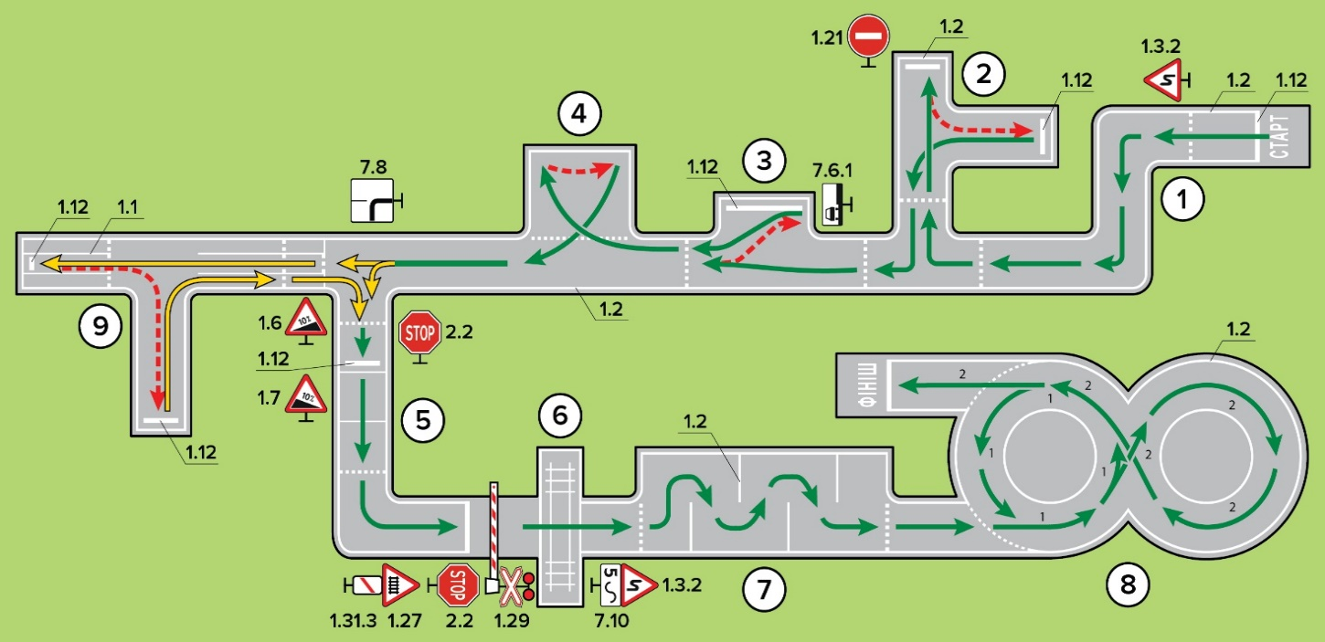

Примітка. Дорожню розмітку та дорожні знаки використано відповідно до Правил.

Елемент майданчика № 1 «Повороти ліворуч, праворуч»
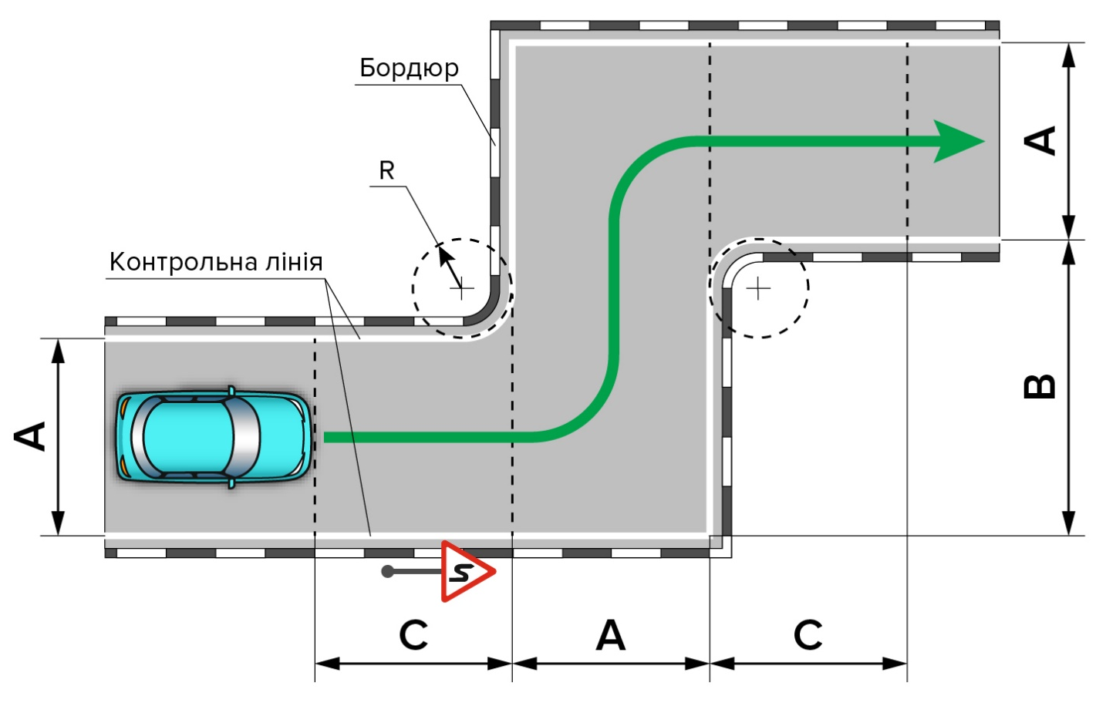
Схема 1. Позначення зони елемента майданчика № 1 «Повороти ліворуч, праворуч»
Основні розміри зони елемента № 1
Ділянка |  | Категорія ТЗ «B» | Категорії ТЗ «С1», «C», «D1», «D»
Ширина, м | A | Ш + 2 м | 2 х Ш + 1 м
Довжина, м | B | 1,5 х Д | 1,5 х Д
Довжина, м | C | Д | Д + 2 м
Радіус, м | R | 1 м | 1,5 (2) м
Примітка. Д – габаритна довжина автомобіля, Ш – габаритна ширина автомобіля

Елемент майданчика № 2 «Розворот і паркування»
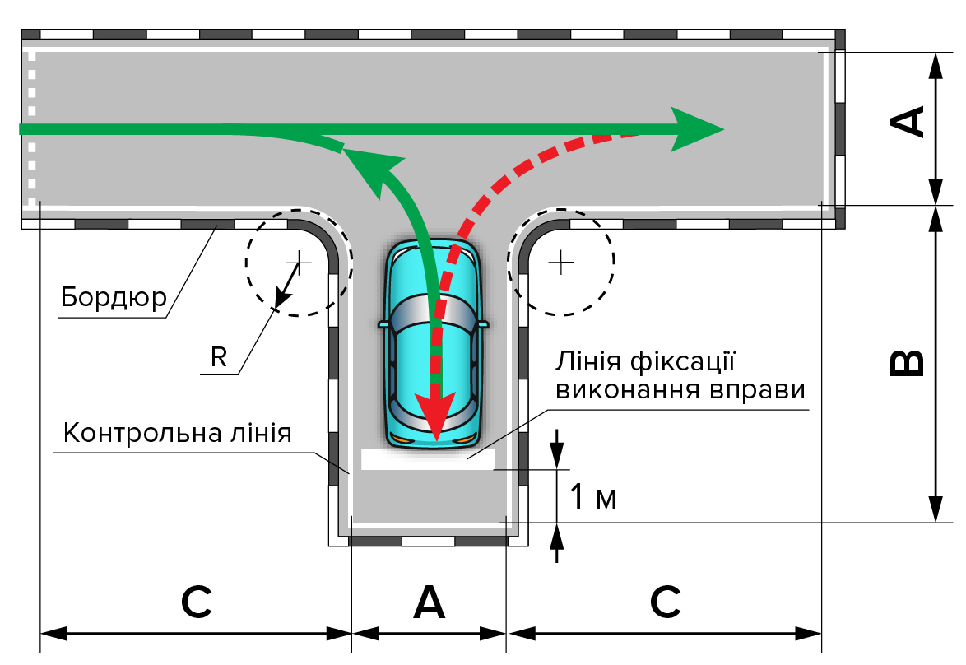
Схема 2. Позначення зони елемента майданчика № 2 «Розворот і паркування»
Основні розміри зони елемента № 2
Ділянка |  | Категорія ТЗ «B» | Категорії ТЗ «С1», «C», «D1», «D»
Ширина, м | A | Ш + 1 м | Ш + 2 м
Довжина, м | B | Д + 1 м | Д + 1 м
Довжина, м | C | Д + 1 м | Д + 1 м
Радіус, м | R | 1 | 1,5
Примітка. Д – габаритна довжина автомобіля, Ш – габаритна ширина автомобіля

Елемент майданчика № 3 «Паралельне паркування заднім ходом»
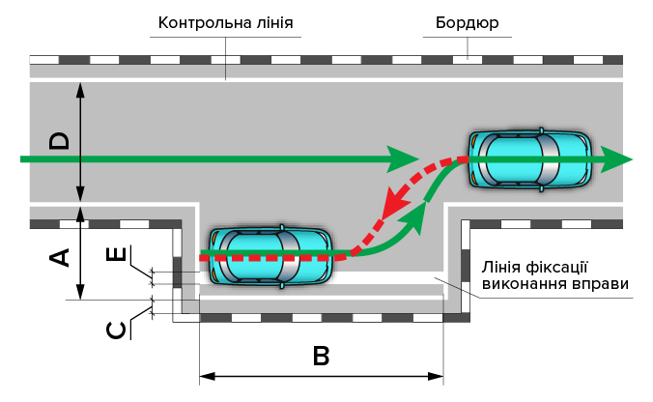

Схема 3. Позначення зони елемента майданчика № 3 «Паралельне паркування заднім ходом»
Основні розміри зони елемента № 3
Ділянка |  | Категорія ТЗ «B» | Категорії ТЗ «С1», «C», «D1», «D»
Ширина, м | A | 2,3 м | 3,5 - 4,2 м
Довжина, м | B | 2 х Д | 2 х Д
Проміжок, м | C | більше 0,3 м | більше 0,4 м
Ширина, м | D | Ш + 2 м | Ш + 2 м
Ширина, м | E | 0,25 м | 0,25 м
Примітка. Д – габаритна довжина автомобіля, Ш – габаритна ширина автомобіля

Елемент майданчика № 4 «Маневрування в габаритному дворику»
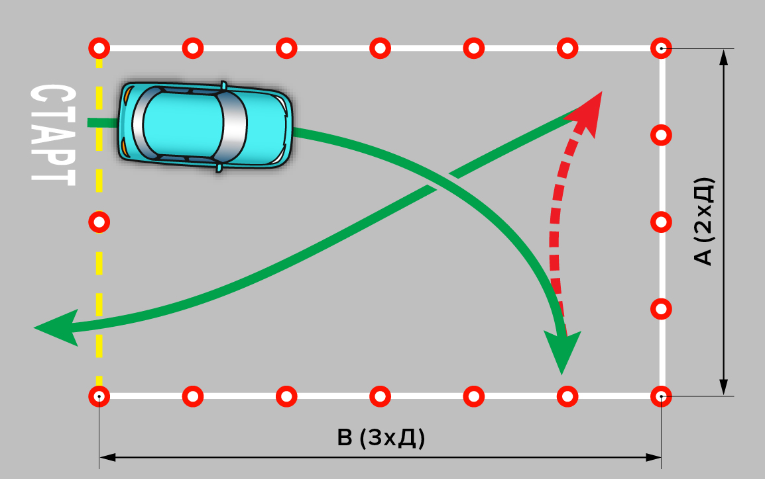

Схема 4. Позначення зони елемента майданчика № 4 «Маневрування в габаритному дворику»
Основні розміри зони елемента № 4
Ділянка |  | Категорії ТЗ «B», «С1», «C», «D1», «D»
Ширина, м | A | 2 х Д
Довжина, м | B | 3 х Д
Примітка. Д – габаритна довжина автомобіля

Елемент майданчика № 5 «Зупинка і початок руху на підйомі»
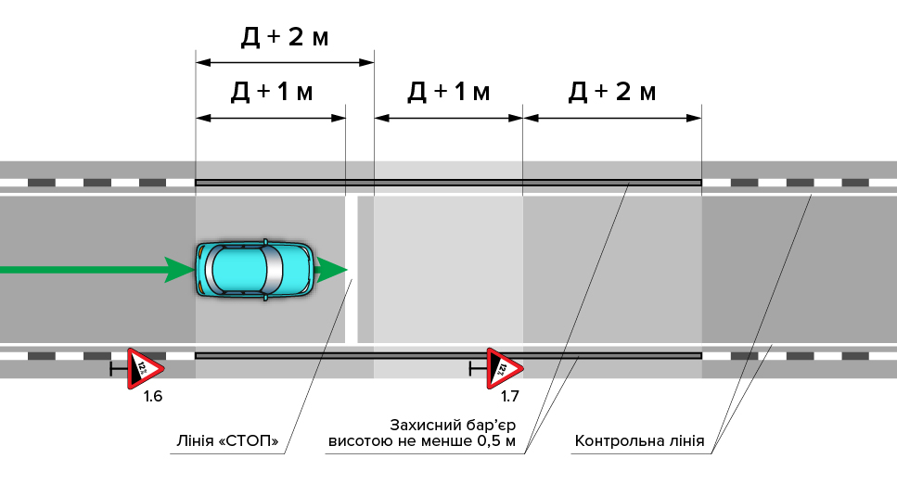

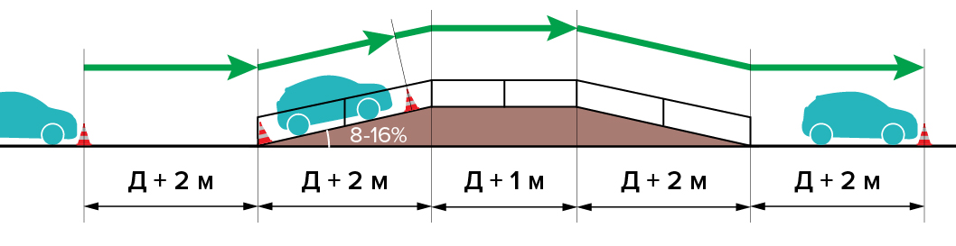
Схема 5. Позначення зони елемента майданчика № 5 «Зупинка і початок руху на підйомі»

Примітка. Д – габаритна довжина автомобіля.

Елемент майданчика № 6 «Регульований / нерегульований залізничний переїзд»

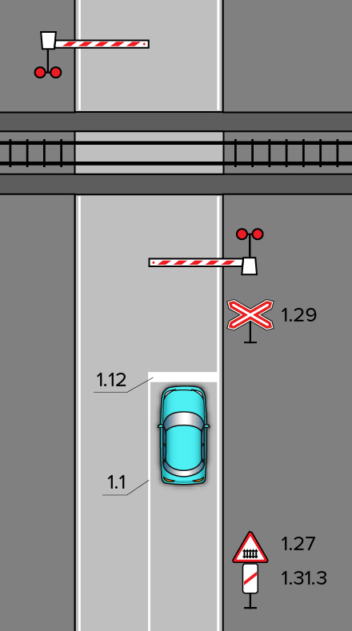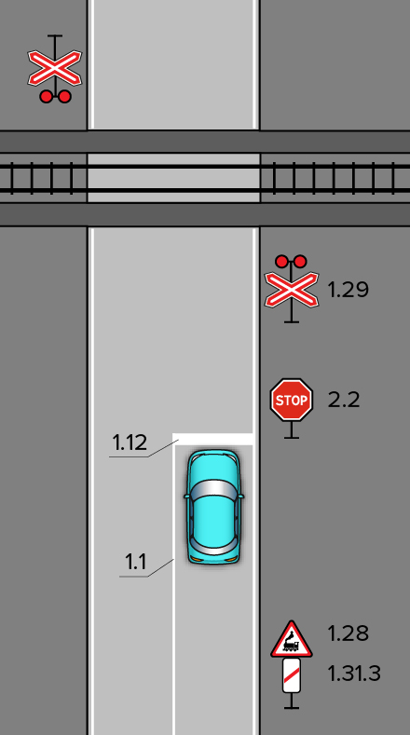

На цьому елементі обов’язкове використання попереджувальних дорожніх знаків, передбачених пунктами 1.27, 1.28, 1.29, 1.30, 1.31.1, 1.31.2, 1.31.3, 1.31.4, 1.31.5 розділу 33 Правил.
Ширина всіх доріг – 6 метрів, ширина смуги для руху – 3 метри.

Елемент майданчика № 7 «Змійка»
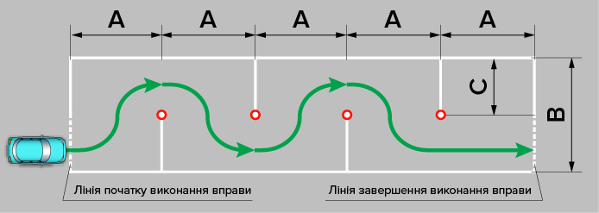

Схема 7. Позначення зони елемента майданчика № 7 «Змійка»
Основні розміри зони елемента № 7
Ділянка |  | Категорії ТЗ «B», «C», «D»
Ширина між конусами, м | A | 1,5 х Д + 0,5 м
Ширина елемента в цілому, м | B | 2 х Д
Ширина від конуса до бокового краю елемента, м | С | Д
Примітка. Д – габаритна довжина автомобіля

Елемент майданчика № 8 «Вісімка»

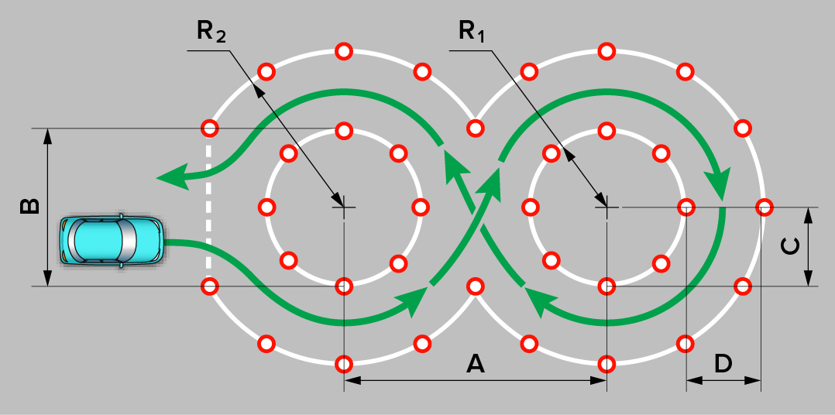

Схема 8. Позначення зони елемента майданчика № 8 «Вісімка»
Основні розміри зони елемента № 8
Ділянка |  | Категорія ТЗ «B» | Категорії ТЗ «C», «D»
Ширина між центрами кіл вісімки, м | A | 1,5 х Д+1 м | 2 х Д+1 м
Ширина в’їзду у вісімку, м | B | 2 х Ш | 2 х Ш + 1 м
Радіус внутрішнього кола, м | С, R₁ | Ш | 2 х Ш
Радіус зовнішнього кола, м | R₂ | 2 х Ш + 1 м | 4 х Ш
Різниця довжин радіусів зовнішнього і внутрішнього кіл, м | D | Ш + 1 м | 2 х Ш
Примітка. Д – габаритна довжина автомобіля, Ш – габаритна ширина автомобіля

Елемент майданчика № 9 (використовується виключно для категорій «ВЕ», «С1Е», «СЕ», «D1Е», «DЕ»)
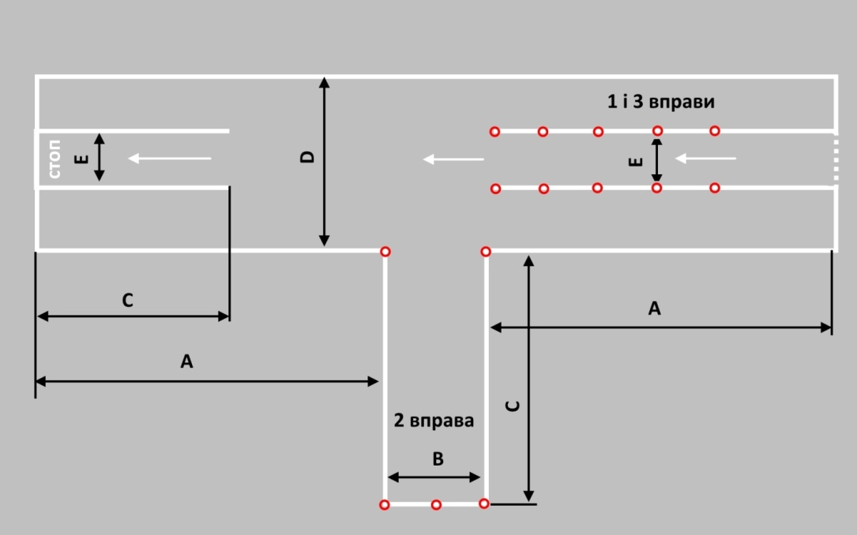

Схема 9. Позначення розміткою зони вправ
Розміри вправ для перевірки навичок керування транспортними засобами категорій «ВЕ», «С1Е», «СЕ», «D1Е», «DЕ»
A | 1,5 х Д
B | 2 х Ш
C | Д + 1 м
D | Д
Е | 1,5 х Ш
Ш – габаритна ширина автомобіля з причепом
Д – габаритна довжина автомобіля з причепом

Можливі варіанти елемента майданчика № 9:




